أستعد : حل اسم الفاعل 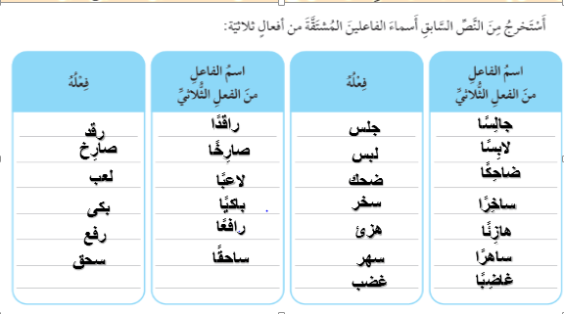
أستنتج: 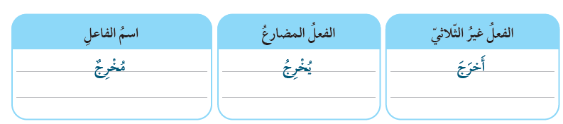
يُكرمُ
يستعظمُ
يُضلُّ
يرشدُ
يُقبل
مُكرِم
مُستعظِمٌ
مُضلًّا
مُرشِد
مُقبِل
أكرم
استعظم
أضلَّ
أرشدَ
أقبل

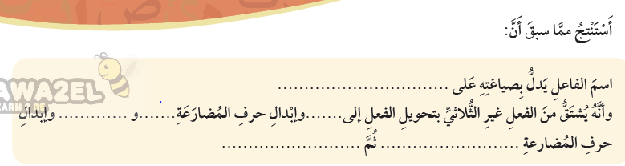

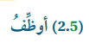
كسر ما قبل الآخر
ميمًا مضمومة
المضارع
يدل على من فام بالفعل

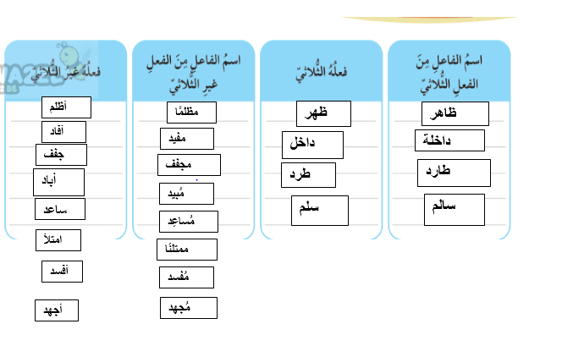
دخل

